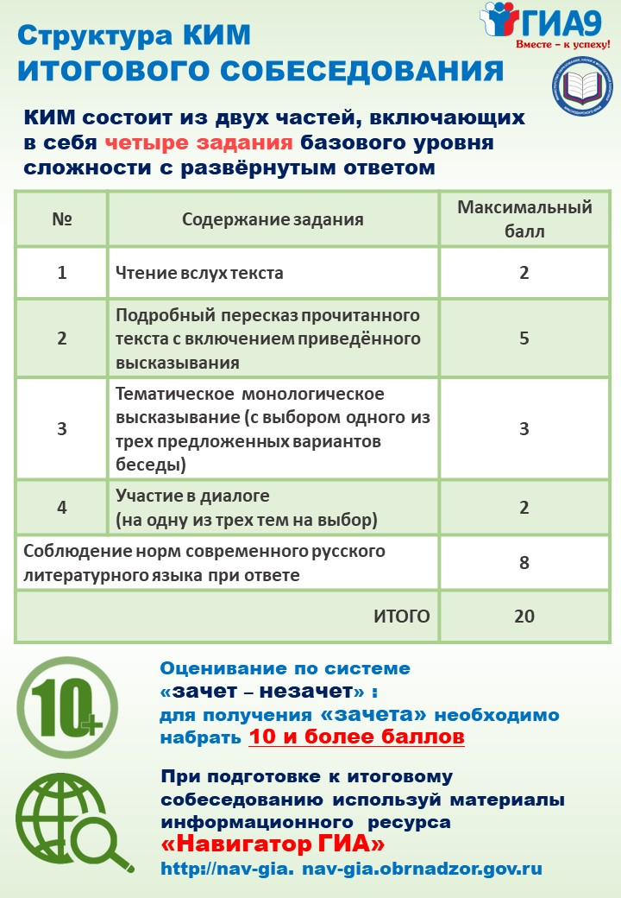

Документы и материалы по организации и проведению итогового собеседования
В 2021-2022 учебном году итоговое собеседования в 9-х классах является условие допуска к ГИА-9. Для участия в итоговом собеседовании выпускнику необходимо не позднее чем за 2 недели до начала проведения подать заявление в образовательную организацию (МБОУ СОШ № 4).
В 2022 году итоговое собеседование проводится:
• 9 февраля 2022 года
• 9 марта 2022 года
• 16 мая 2022 года
Максимальное количество баллов за итоговое собеседование – 20.
Для получения «зачёта» необходимо набрать 10 баллов.
Время выполнения – 15-16 минут.
О результатах итогового собеседования выпускники могут узнать в школе в течение 5 дней после проведения.

Готовимся к итоговому собеседованию по русскому языку
Что необходимо знать об ИС по русскому языку
Структура КИМ итогового собеседования по русскому языку
Методические рекомендации по организации и проведению итогового собеседования по русскому языку в 2022 году

